تقرير عن
مجلس التعاون الخليجي

اسم الطالب :
.......................

الصف : السادس

إعلان قيام مجلس التعاون لدول الخليج العربية:

مجلس التعاون لدول الخليج العربية أو كما يعرف باسم مجلس التعاون الخليجي أو مجلس التعاون لدول الخليج العربي هو منظمة إقليمية سياسية، اقتصادية، عسكرية وأمنية عربية مكوّنة من ست دول عربية تطل على الخليج العربي وتشكل أغلبية مساحة شبه الجزيرة العربية

إن مجلس التعاون لدول الخليج العربية هو عبارة عن منضمة سياسية اقتصادية إقليمية تضم ست دول عربي خليجية

أهداف مجلس التعاون الخليجي:

العمل الدائم على تقدم دول مجلس التعاون ولا سيما في المجال العلمي
تحقيق التعاون الدائم بين الدول الأعضاء في جميع المجالات
تحقيق الصلات والترابط بين دول مجلس التعاون
الأمانة العامة وتتكون
من :
الأمين العام
و السكرتارية

المجلس الأعلى ويتكون
من:
قادة الدول الأعضاء
المجلس الوزاري ويكون
من :
وزراء الخارجية للدول
الأعضاء أو من ينوب عنهم
يتألف الهيكل التنظيمي لمجلس التعاون لدول الخليج العربية من :

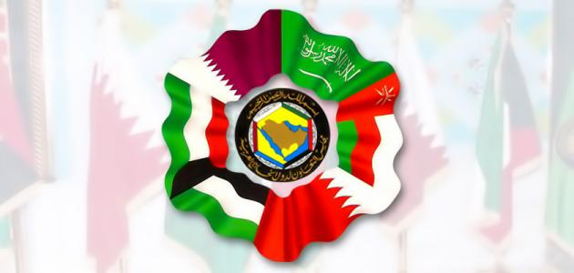
شكل ( 1 ) : علم تعاون دول الخليج العربي

في 16 مايو 1976 زار أمير دولة الكويت آنذاك الشيخ جابر الأحمد الصباح دولة الإمارات العربية المتحدة لعقد مباحثات مع رئيس دولة الإمارات العربية المتحدة الشيخ زايد بن سلطان آل نهيان حول إنشاء مجلس التعاون الخليجي. واقترح فكرة إنشاء هذا المجلس، فلقد خطط ونفذ هذا المشروع لإحساسه بالأخطار التي تهدد الأمن القومي لدول شبه الجزيرة العربية، وكان قد اقترح إنشاء المجلس في قمة للجامعة الدول العربية في الأردن في عمان في نوفمبر 1980م وفي عام 1996م اقترح إنشاء مجلس شعبي استشاري لدول مجلس التعاون الخليجي وذلك في القمة السابعة عشر في الدوحة يتكون من ثلاثين عضو بمعدل خمس أشخاص للدولة الواحدة

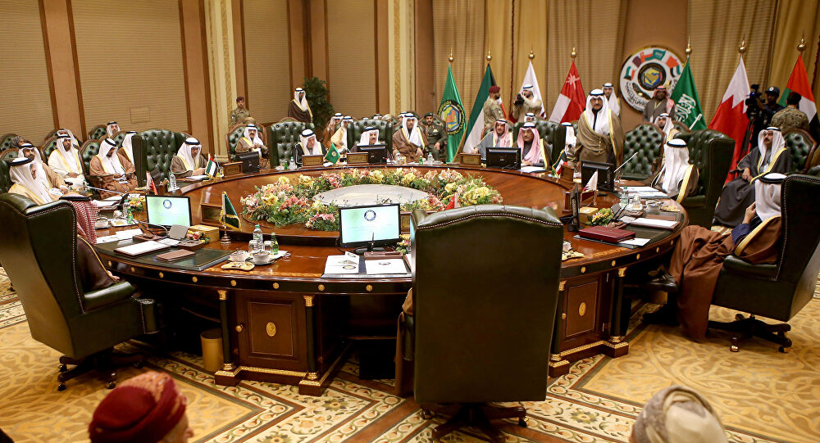
شكل ( 2 ) : يوضح بعض اجتماعات مجلس تعاون دول الخليج العربي

